Module 6

L’objectif de ce module est de comprendre le fonctionnement des amortissements qui constituent une charge déductible dans le calcul de l'assiette de l'impôt sur les sociétés. Pour cela, nous passerons en revue les différentes méthodes d'amortissement (linéaire, dégressif, pooling) et leurs modes de calcul.

I.1 Les amortissements
Vous allez maintenant comprendre le calcul des charges d'amortissement pour pouvoir dans un prochain module calculer l'assiette des impôts sur le revenu des entreprises.
Contrairement aux dépenses d'exploitation (OPEX) qui sont intégralement déduites de l'assiette fiscale de l'impôt sur les sociétés (IS) lors de l'année où elles sont réalisées, les dépenses d'investissement (CAPEX) sont généralement amorties sur plusieurs années.
La méthode et la durée d’amortissement varient selon les catégories d’immobilisation et la législation fiscale.
En principe, une immobilisation est amortie sur sa durée de vie et selon les usages en vigueur au sein d'un secteur d'activité. En pratique cependant, l'administration fiscale fixe souvent des taux d'amortissement fiscaux, plus ou moins détaillés, selon les catégories d'immobilisation.

Les types d'amortissement
Il existe deux grands types d'amortissement :

Amortissement « bien par bien »

L'amortissement « bien par bien » consiste à amortir, chaque année, chaque immobilisation sur sa durée prévue d'amortissement. Chaque immobilisation est donc entièrement amortie au terme de sa durée d'amortissement. C'est l'amortissement classique. L'amortissement « bien par bien » est le seul amortissement utilisé dans les pays africains francophones. Il peut être effectué selon la méthode linéaire ou dégressive.

Amortissement « par panier »
L'amortissement « par panier » consiste à regrouper les immobilisations d'une même catégorie dans un panier (appelé « pool » en anglais) et à amortir, chaque année, une part du panier pris dans son ensemble. Il n'y a donc pas de durée prévu d'amortissement et un panier ne sera jamais totalement amorti. L'amortissement « par panier » est fréquemment utilisé dans les pays africains anglophones.

Les méthodes d'amortissement

Il existe trois grandes méthodes d'amortissement :
- L'amortissement linéaire ;
- L'amortissement dégressif ;
- L'amortissement pooling.
Ces différentes méthodes d'amortissement sont l'objet des prochaines séquences.

I.2 L'amortissement linéaire
La première méthode d'amortissement est l'amortissement linéaire.
Une immobilisation amortie « bien par bien » peut être amortie selon la méthode linéaire. Selon cette méthode, l'annuité d'amortissement est constante durant toute la durée d'amortissement. L'amortissement linéaire est utilisé à la fois dans les pays africains francophones et anglophones.

Mode de calcul

La base amortissable
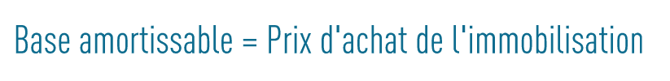
Lorsque l'immobilisation est acquise à titre onéreux, la base amortissable correspond au prix d'achat de l'immobilisation.

La durée d'amortissement
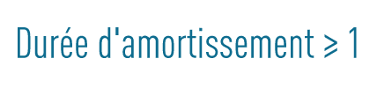
La durée d'amortissement est supérieure ou égale à 1.

Le taux d'amortissement linéaire

Le taux d'amortissement linéaire correspond à l'inverse de la durée d'amortissement.

L'annuité d'amortissement
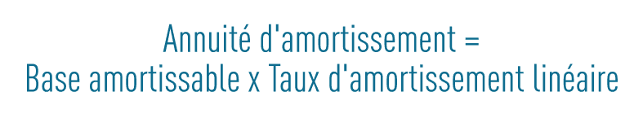
L'annuité d'amortissement correspond au produit de la base amortissable par le taux d'amortissement linéaire. Elle est constante durant toute la durée d'amortissement.

Tableau des taux d'amortissement linéaire

Durée d'amortissement | Taux d'amortissement linéaire
1 an | 100 %
2 ans | 50 %
3 ans | 33,33 %
4 ans | 25 %
5 ans | 20 %
10 ans | 10 %
20 ans | 5 %


Une entreprise achète une machine qui coûte 1 000 $. Elle l'amortie sur 5 ans selon la méthode linéaire.
Calcul de l'amortissement :
- Base amortissable = Prix d'achat = 1 000 $
- Durée d'amortissement = 5 ans
- Taux d'amortissement linéaire = 1 / 5 ans = 20 %
- Annuité d'amortissement = 1 000 $ x 20 % = 200 $/an
Selon la méthode linéaire, la machine sera amortie à hauteur de 200 $ par an pendant 5 ans.

Tableau d'amortissement
Année | Base amortissable | Taux d'amortissement | Annuité | Amortissements cumulés | Valeur nette comptable
1 | 1 000 $ | 20 % | 200 $ | 200 $ | 800 $
2 | 1 000 $ | 20 % | 200 $ | 400 $ | 600 $
3 | 1 000 $ | 20 % | 200 $ | 600 $ | 400 $
4 | 1 000 $ | 20 % | 200 $ | 800 $ | 200 $
5 | 1 000 $ | 20 % | 200 $ | 1 000 $ | 0 $

I.3 L'amortissement dégressif

La deuxième méthode d'amortissement est l'amortissement dégressif.
Une immobilisation amortie « bien par bien » peut être amortie selon la méthode dégressive. Selon cette méthode, l'annuité d'amortissement est décroissante sur la durée d'amortissement. L'amortissement sera donc plus rapide durant les premières années. L'amortissement dégressif est essentiellement. utilisé dans les pays africains francophones.

Mode de calcul

Le calcul d'un amortissement dégressif nécessite de connaître...

La base amortissable
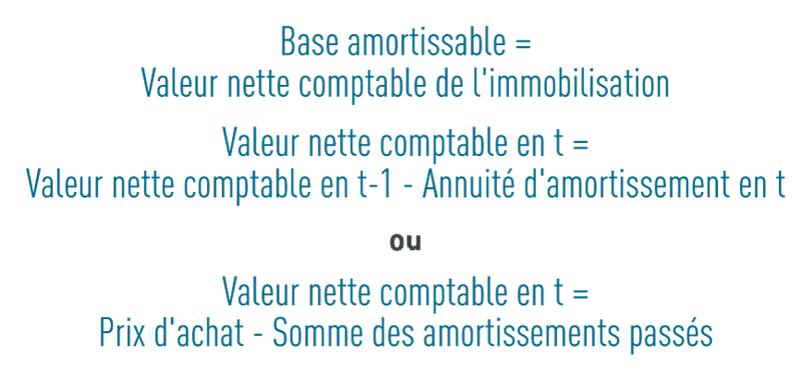
Contrairement à l'amortissement linéaire, la base amortissable d'un amortissement dégressif n'est pas constante, elle est décroissante. En effet, la base amortissable d'une année est constituée par la valeur nette comptable (VNC) de l'immobilisation. La VNC correspond à la valeur de l’immobilisation à un instant t. La VNC d'une immobilisation à l'instant t correspond à la VNC de cette immobilisation à l'instant t-1 diminuée de l'annuité d'amortissement de l'instant t. Lorsque l'immobilisation est acquise à titre onéreux, la VNC d'une année correspond donc à la différence entre le prix d'achat de l'immobilisation et la somme des amortissements déjà effectués les années précédentes.

La durée d'amortissement
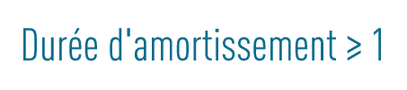
La durée d'amortissement est égale à la durée d'amortissement selon la méthode linéaire. Elle est supérieure ou égale à 1.

Le coefficient d'amortissement dégressif
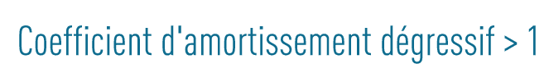
Le coefficient d'amortissement dégressif joue le rôle de coefficient d'accélération du taux d'amortissement linéaire. C'est un chiffre strictement supérieur à 1. Dans la législation ou la réglementation fiscales, il est généralement compris entre 1,25 et 2,5.

Grâce à ces trois informations, il est possible de calculer...

Le taux d'amortissement dégressif

Le taux d'amortissement dégressif correspond au produit du taux d'amortissement linéaire par le coefficient d'amortissement dégressif.

Les annuités d'amortissement
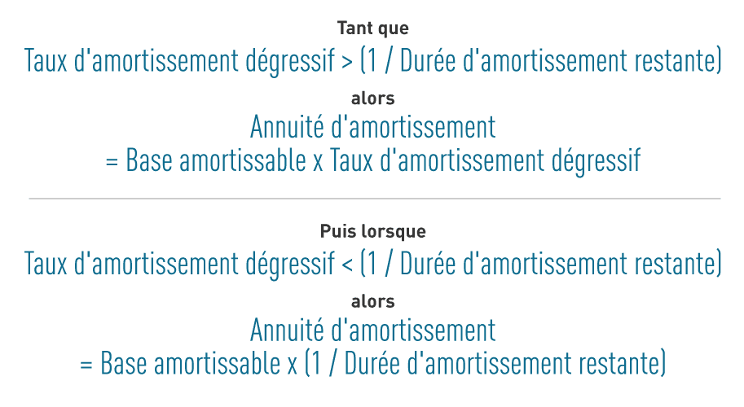
Les annuités d'amortissement ne sont plus constantes durant toute la durée d'amortissement comme d'après la méthode linéaire, mais décroissantes tout au long de la durée d'amortissement. Dans un premier temps, les annuités d'amortissement correspondent au produit de la base amortissable par le taux d'amortissement dégressif. Puis à partir de l'année où le taux d'amortissement dégressif devient inférieur à l'inverse de la durée d'amortissement restante, les annuités d'amortissement correspondent au produit de la base amortissable par l'inverse de la durée d'amortissement restante.

Tableau des taux d'amortissement dégressif

Durée d'amortissement | Taux d'amortissement linéaire | Taux d'amortissement dégressif :  coefficient 1,5 | Taux d'amortissement dégressif : coefficient 2 | Taux d'amortissement dégressif : coefficient 2,5
1 an | 100 % | - | - | -
2 ans | 50 % | 75 % | 100 % | -
3 ans | 33,33 % | 50 % | 66,67 % | 83,33 %
4 ans | 25 % | 37,5 % | 50 % | 62,5 %
5 ans | 20 % | 30 % | 40 % | 50 %
10 ans | 10 % | 15 % | 20 % | 25 %
20 ans | 5 % | 7,5 % | 10 % | 12,5 %

Une entreprise achète une machine qui coûte 1 000 $. Elle l'amortie sur 5 ans selon un coefficient dégressif de 1,75.
Calcul de l'amortissement :
- Durée d'amortissement = 5 ans
- Taux d'amortissement linéaire = 1 / 5 ans = 20 %
- Taux d'amortissement dégressif = 20 % x 1,75 = 35 %
Première année
(1 / Durée d'amortissement restante) = 1 / 5 = 20 % < 35 %
Première annuité d'amortissement = 1 000 $ x 35 % = 350 $
Deuxième année
(1 / Durée d'amortissement restante) = 1 / 4 = 25 % < 35 %
Deuxième annuité d'amortissement = (1 000 $ - 350 $) x 35% = 227,5 $
Troisième année
(1 / Durée d'amortissement restante) = 1 / 3 = 33,33 % < 35 %
Troisième annuité d'amortissement = (1 000 $ - 577,5 $) x 35% = 147,88 $
Quatrième année
(1 / Durée d'amortissement restante) = 1 / 2 = 50% > 35 %
Quatrième annuité d'amortissement = (1 000 $ - 725,38 $) x 50% = 137,31 $
Cinquième année
(1 / Durée d'amortissement restante) = 1 / 1 = 100% > 35 %
Cinquième annuité d'amortissement = (1 000 $ - 862,69 $) x 100% = 137,31 $
Selon un coefficient dégressif de 1,75 et une durée d'amortissement de 5 ans, la machine sera amortie à hauteur de 350 $ la première année, 227,5 $ la deuxième année, 147,88 $ la troisième année et 137,31 $ la quatrième et la cinquième année.

Tableau d'amortissement
Année | Base amortissable | Taux d'amortissement | Annuité | Amortissements cumulés | Valeur nette comptable
1 | 1 000 $ | 35 % | 350 $ | 350 $ | 650 $
2 | 650 $ | 35 % | 227,5 $ | 577,5 $ | 422,5 $
3 | 422,5 $ | 35 % | 147,88 $ | 725,38 $ | 274,62 $
4 | 274,62 $ | 50 % | 137,31 $ | 862,69 $ | 137,31 $
5 | 137,31 $ | 100 % | 137,31 $ | 1 000 $ | 0 $

I.4 L'amortissement pooling
La troisième méthode d'amortissement est l'amortissement pooling.
Une immobilisation amortie « par panier » est amortie selon la méthode du pooling. Selon cette méthode, chaque nouvelle immobilisation est ajoutée à un panier qui regroupe les immobilisations de la même catégorie. Chaque année, une part du panier pris dans son ensemble est amortie. L'amortissement pooling est essentiellement utilisé dans les pays africains anglophones.

Mode de calcul

Le calcul d'un amortissement pooling nécessite de connaître...

La base amortissable
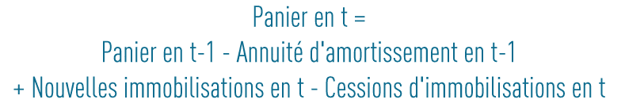
La base amortissable correspond à la valeur du panier.

Le taux d'amortissement
Avec la méthode du pooling, il n'existe pas de durée d'amortissement, seulement un taux d'amortissement compris entre 0 % et 100 %.

Grâce à ces deux informations, il est directement possible de calculer...

L'annuité d'amortissement
L'annuité d'amortissement correspondant simplement au produit de la base amortissable par le taux d'amortissement.
Contrairement à l'amortissement « bien par bien » dans lequel l'immobilisation est entièrement amortie au terme de sa durée d'amortissement, le panier lui n'est jamais entièrement amorti.

Une entreprise achète 5 machines qui coûtent 1 000 $ pièce. L'année suivante, elle en rachète 2 supplémentaires. Ces machines sont amorties au taux de 20 % dans un panier regroupant tous les biens d'équipement.
Calcul de l'amortissement :
- Taux d'amortissement pooling = 20 %
Première année
Panier = 5 machines x 1 000 $ = 5 000 $
Première annuité d'amortissement = 5 000 $ x 20 % = 1 000 $
Deuxième année
Panier = 5 000 $ - 1 000 $ + 2 machines x 1 000 $ = 6 000 $
Deuxième annuité d'amortissement = 6 000 $ x 20 % = 1 200 $
Troisième année
Panier = 6 000 $ - 1 200 $ = 4 800 $
Troisième annuité d'amortissement = 4 800 $ x 20 % = 960 $
Quatrième année
Panier = 4 800 $ - 960 $ = 3 840 $
Quatrième annuité d'amortissement = 3 840 $ x 20 % = 768 $
Cinquième année
Panier = 3 840 $ - 768 $ = 3 072 $
Cinquième annuité d'amortissement = 3 072 $ x 20 % = 614,4 $
Selon la méthode du pooling au taux de 20 %, ce panier de biens d'équipement sera amorti à hauteur de 1 000 $ la première année, 1 200 $ la deuxième année, 960 $ la troisième année, 768 $ la quatrième année, 614,4 $ la cinquième année, etc.

I.5 L'amortissement accéléré
L'amortissement accéléré, aussi appelé amortissement exceptionnel, n'est pas une méthode d'amortissement. C'est un avantage fiscal, accordé par l'administration fiscale, autorisant l'amortissement plus rapide de certaines immobilisations. Le secteur extractif bénéficie fréquemment d'amortissements accélérés.

Les méthodes d'amortissement concernées
L'amortissement accéléré peut concerner toutes les méthodes d'amortissement :
L'amortissement linéaire : il s'agira d'augmenter le taux d'amortissement linéaire, c'est-à-dire réduire la durée d'amortissement.
L'amortissement dégressif : il s'agira d'augmenter le coefficient d'amortissement dégressif. La méthode dégressive est déjà en soi un amortissement accéléré par rapport à la méthode linéaire.
L'amortissement pooling : il s'agira d'augmenter le taux d'amortissement pooling.

Les divers amortissements accélérés
L'amortissement accéléré peut également prendre diverses autres formes :
- bullet
Dans plusieurs pays ouest-africains francophones (Bénin, Burkina Faso, Côte d'Ivoire, Mali, Sénégal), certains matériels et outillages neufs peuvent bénéficier d'un amortissement exceptionnel qui consiste à réduire d'une année la durée d'amortissement linéaire et doubler la première annuité d'amortissement.
- bullet
En République Démocratique du Congo, certaines entreprises industrielles qui réalisent au moins 20 % de leur chiffre d'affaires à l'exportation peuvent bénéficier d'un amortissement exceptionnel de 60% lors de la première année, avant de repasser à la méthode dégressive.
- bullet
En Sierra Leone, les dépenses de recherche minière et pétrolière peuvent bénéficier d'un amortissement accéléré selon un calendrier fixé comme suit : 40 % lors de la première année, puis 20 % pendant les 3 années suivantes.

Sénégal :
Taux d’amortissement linéaire : Selon les usagers ;
Coefficient d’amortissement dégressif :
- Durée de vie de 5 ans : 2 ;
- Durée de vie supérieure à 5 ans : 2,5 ans
Durée de vie supérieure à 5ans : doublement de la première annuité et donc réduction d’une année de la durée d’amortissement

